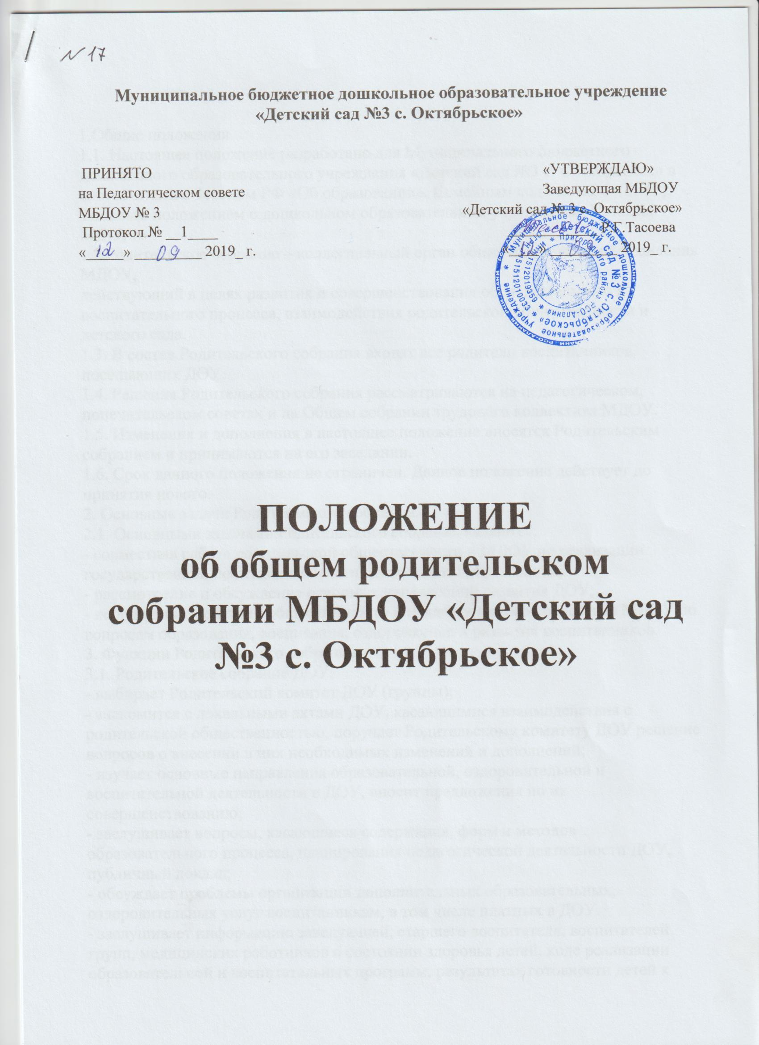

Муниципальное бюджетное дошкольное образовательное учреждение
«Детский сад №3 с. Октябрьское»

ПРИНЯТО «УТВЕРЖДАЮ»
на Педагогическом совете Заведующая МБДОУ
МБДОУ № 3 «Детский сад № 3 с. Октябрьское»
Протокол № __1____ ____________ Р.Г.Тасоева
«_____» _________ 2019_ г. «____» _________ 2019_ г.

ПОЛОЖЕНИЕ
об общем родительском
собрании МБДОУ «Детский сад №3 с. Октябрьское»

1.Общие положения
1.1. Настоящее положение разработано для Муниципального бюджетного дошкольного образовательного учреждения «Детский сад №3 с. Октябрьское» в соответствии с Законом РФ «Об образовании», Семейным кодексом РФ (ст.12), Типовым положением о дошкольном образовательном учреждении, Уставом МДОУ.
1.2.Родительское собрание – коллегиальный орган общественного самоуправления МДОУ,
действующий в целях развития и совершенствования образовательного и воспитательного процесса, взаимодействия родительской общественности и детского сада.
1.3. В состав Родительского собрания входят все родители воспитанников, посещающих ДОУ.
1.4. Решения Родительского собрания рассматриваются на педагогическом, попечительском советах и на Общем собрании трудового коллектива МДОУ.
1.5. Изменения и дополнения в настоящее положение вносятся Родительским собранием и принимаются на его заседании.
1.6. Срок данного положения не ограничен. Данное положение действует до принятия нового.
2. Основные задачи Родительского собрания.
2.1. Основными задачами Родительского собрания являются:
- совместная работа родительской общественности и МДОУ по реализации
государственной политики в области дошкольного образования;
- рассмотрение и обсуждение основных направлений развития ДОУ;
- координация действий общественности и педагогического коллектива МДОУ по вопросам образования, воспитания, оздоровления и развития воспитанников.
3. Функции Родительского собрания.
3.1. Родительское собрание ДОУ:
- выбирает Родительский комитет ДОУ (группы);
- знакомится с локальными актами ДОУ, касающимися взаимодействия с родительской общественностью, поручает Родительскому комитету ДОУ решение вопросов о внесении в них необходимых изменений и дополнений;
- изучает основные направления образовательной, оздоровительной и воспитательной деятельности в ДОУ, вносит предложения по их совершенствованию;
- заслушивает вопросы, касающиеся содержания, форм и методов образовательного процесса, планирования педагогической деятельности ДОУ, публичный доклад;
- обсуждает проблемы организации дополнительных образовательных, оздоровительных услуг воспитанникам, в том числе платных в ДОУ.
- заслушивает информацию заведующей, старшего воспитателя, воспитателей групп, медицинских работников о состоянии здоровья детей, ходе реализации образовательной и воспитательных программ, результатах готовности детей к школьному обучению, итогах учебного года ( в том числе промежуточных – за полугодие);
- решает вопросы оказания помощи воспитателям группы в работе с неблагополучными семьями;
- вносит предложения по совершенствованию педагогического процесса в ДОУ;
- участвует в планировании совместных с родителями мероприятий в ДОУ: родительских собраний, конференций, родительских клубов.
4.Права Родительского собрания
4.1. Родительское собрание имеет право:
- выбирать Родительский комитет ДОУ;
- требовать у Родительского комитета ДОУ выполнения и контроля выполнения его решений.
4.2. Каждый член Родительского собрания имеет право:
- потребовать обсуждения Родительским собранием любого вопроса, входящего в его компетенцию, если это предложение поддержит не менее одной трети членов собрания.
- при несогласии с решением Родительского собрания высказывать свое мотивированное мнение, которое должно быть занесено в протокол.
5. Организация управления Родительским собранием
5.1. В состав Родительского собрания входят все родители воспитанников ДОУ.
5.2. Родительское собрание избирает из своего состава Родительский комитет ДОУ.
5.3. Для ведения заседаний Родительское собрание из своего состава выбирает председателя и секретаря сроком на 1 учебный год.
5.4. В необходимых случаях на заседание Родительского собрания приглашаются
представители общественных организаций, представили Учредителя.
5.5. Общее родительское собрание ДОУ ведет председатель общего собрания.
5.6. Родительское собрание группы ведет председатель родительского комитета группы.
5.7.Председатель родительского собрания:
- обеспечивает посещаемость родительского собрания совместно с председателем родительского комитета группы;
- совместно с заведующим ДОУ организует подготовку и проведение Родительского собрания;
- совместно с заведующим ДОУ определяет повестку дня;
- взаимодействует с председателями родительских комитетов групп;
- взаимодействует с заведующим ДОУ по вопросам ведения собрания, выполнения решений.
5.8. Родительское собрание работает по плану, составляющему часть годового плана работы ДОУ.
5.9.Общее Родительское собрание собирается не реже 2 раза в год, групповое родительское
собрание - не реже 1 раза в квартал.
5.10.Заседания Родительского собрания правомочны, если на них присутствует не менее половины всех родителей воспитанников ДОУ.
5.11.Решение Родительского собрания принимается открытым голосованием и считается принятым, если за него проголосовало не менее двух третей присутствующих.
5.12. Организацию выполнения решений Родительского собрания осуществляет Родительский комитет совместно с заведующим.
5.13. Непосредственным выполнением решений занимаются ответственные лица, указанные в протоколе заседания Родительского собрания. Результаты докладываются Родительскому собранию на следующем заседании.
6. Взаимосвязи Родительского собрания с органами самоуправления учреждения.
6.1. Родительское собрание взаимодействует с органами самоуправления МДОУ, общественными организациями.

